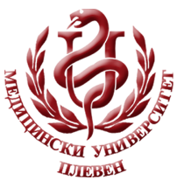 **МЕДИЦИНСКИ УНИВЕРСИТЕТ – ПЛЕВЕН**

**ЦЕНТЪР ЗА ДИСТАНЦИОННО ОБУЧЕНИЕ**

**Доц. д-р Гена Грънчарова, д.м.**

**Проф. д-р Силвия Александрова-Янкуловска, д.м.н.**

**Управление на човешките ресурси**

⚫лекционен курс⚫

**ЗА ДИСТАНЦИОННА САМОПОДГОТОВКА**

**на студенти от МУ- Плевен**

**по специалност „Управление на здравните грижи“**

**ОКС „Бакалавър“**



ПЛЕВЕН, 2020